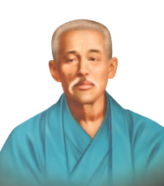

SDSAGDFSG

(1654-1732)

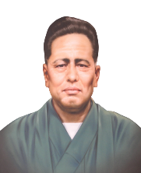

SDSAGDFSG

(1654-1732)

SDSAGDFSG

(1654-1732)

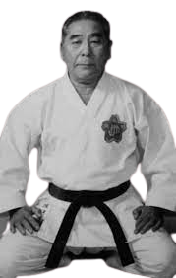 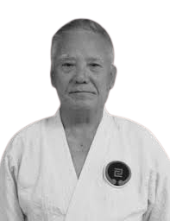 

SDSAGDFSG

(1654-1732)

SDSAGDFSG

(1654-1732)

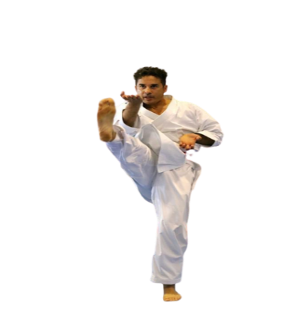

SDSAGDFSG

(1654-1732)

SDSAGDFSG

(1654-1732)

